Kruszarka do lodu - niezbędny sprzęt barmański
Tworzenie własnego baru to trudne wyzwanie. Oprócz odpowiedniej lokacji, musisz zatrudnić obsługę, wystarać się o koncesję na sprzedaż alkoholu i zaopatrzenie i zawrzeć umowę z DJ, dzięki któremu zabawa w tworzonym przez Ciebie miejscu będzie jeszcze przyjemniejsza. Nie wspominając już o sprzęcie - naczyniach, kruszarce i wyciskarce.

Lód zawsze pod ręką
Zamiast nieporęcznych woreczków i pojemników metodycznie wypełnianych wodą, wyposaż się w urządzenie, które, za jednym naciśnięciem, wypełni szklankę świeżym lodem o równych, estetycznych granicach. Z pomocą kruszarki do lodu Twoja praca będzie znacznie sprawniejsza, a klienci docenią walory smakowe i estetyczne proponowanych napojów. W zależności od preferowanej formy i rozmiaru lodu, stworzysz lekkie idealne na lato drinki i podasz szlachetne trunki w jeszcze elegantszy sposób. Twoi klienci będą zachwyceni jakością i walorami estetycznymi prezentowanych napojów i z pewnością wrócą do Twojego lokalu.
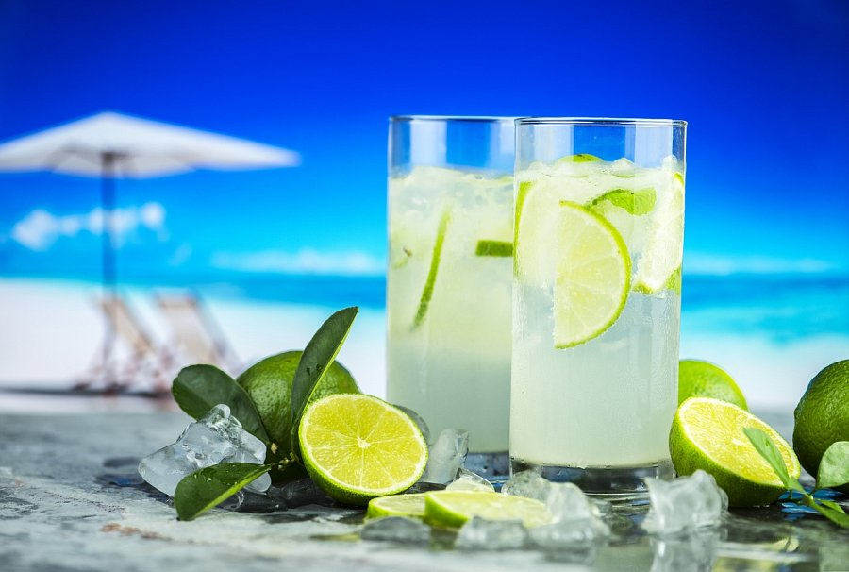
Kruszarka do lodu - dostawa świeżego lodu każdego dnia
Niepozorne urządzenie wyposażono w ostre, wydajne noże ze stali nierdzewnej. Dzięki nim kruszarka do lodu pracuje efektywnie i wydajnie przez całą noc. Rozdrobniony lód gromadzony jest w pojemniku z grubego tworzywa.Wysokiej jakości materiał jest odporny na odkształcenia i możliwe mechaniczne uszkodzenia. Zaletą sprzętu jest również cicha i miarowa praca. Wsparcie ze strony wydajnego silnika o wysokiej mocy to gwarancja długiej żywotności urządzenia przez wiele lat.

